ДОКУМЕНТАЦИЯ

Тема на проекта:

“AI agents for automation of data science processes”

Автори:
Милена Тодорова Ангелова, 471223028
Радина Иванова Сърбакова, 471223015
Йоана Йорданова Стойкова, 471223040

Дата: 27.11.2025

1.1. ВЪВЕДЕНИЕ - Архитектура на Multi-Agent системата

Обща концепция
Съвременните системи за автоматизация на data science процеси все по-често използват multi-agent архитектури, при които няколко специализирани агента работят автономно и координирано, за да изпълнят пълен машинно-обучаващ pipeline. Този подход разделя сложния ML workflow на ясно дефинирани компоненти, които комуникират помежду си и изпълняват задачите си независимо, но последователно.
Разработената в проекта система представлява трислойна multi-agent архитектура, в която всеки агент поема специфична роля:
- Data Processing Agent – автоматизира почистващи операции, извършва feature engineering и валидация на данни. Той подготвя входния dataset за обучение, като прилага AutoML техники за оптимизиране на качеството на данните.
- Model Training Agent – избира подходящ модел, изпълнява обучение, настройка на хиперпараметри и анализ на модела. Той реализира логиката за model selection, cross-validation и performance оценка.
- Orchestrator / Visualization Agent – координира работата на останалите агенти, управлява последователността на стъпките в pipeline-а и генерира визуални отчети и крайни резултати.
Тази модулна структура осигурява висока гъвкавост, разширяемост, лесна поддръжка и с калируемост, което прави системата подходяща както за учебни приложения, така и за реални production среди.
Агентите комуникират чрез последователен workflow, при който изходът на един агент става вход за следващия:
Orchestrator → Data Processing Agent → Model Training Agent → Visualization Agent
Така системата реализира цялостен автоматизиран ML pipeline — от сурови данни до финален обучен модел и визуални резултати.

Идеи на проекта
Идеята на проекта е да се разработи напълно автоматизиран data science pipeline, който:
- минимизира ръчните стъпки в обработката на данни
- ускорява избора, обучението и валидирането на ML модели
- предоставя модулна и многослойна архитектура чрез автономни агенти
- гарантира възпроизводимост и прозрачност чрез автоматично логване, репорти и визуализации
- позволява бъдещо разширяване с нови агенти и задачи (например deep learning, MLOps monitoring или multi-objective optimization).
Проектът демонстрира как разделянето на ML процеса на независими агенти води до по-добра структура, оптимизирана производителност и по-лесно добавяне на нови функционалности.

Терминология – AI Agents
За да бъде ясно как работи системата, е важно да се дефинират основните термини, използвани при AI agent архитектурите:
AI Agent
Автономен софтуерен компонент, който:
- взема решения
- изпълнява специфична задача
- обработва входни данни
- връща резултат към друг агент или системата.
В проекта всеки агент има собствена логика, функции, вход и изход.
Multi-Agent System (MAS)
Система от множество агенти, които работят заедно с обща цел.
В проекта MAS координира обработка на данни → обучение → визуализация.
Pipeline
Последователност от автоматизирани стъпки за обработка, обучение и оценка на модел.
Coordination / Orchestration
Механизмът, чрез който Orchestrator Agent управлява останалите агенти, следи изпълнението им и обединява резултатите.
AutoML
Автоматизация на ключови ML процеси:
- почистване
- feature engineering
- избор на модели
- tuning
Data Processing Agent и Model Training Agent използват AutoML техники за изпълнение на задачите си.

Архитектура на системата
Системата е организирана в три основни слоя:
Data Processing Layer
- Агент: Data Processing Agent
- Роля: обработка на данни, feature engineering
- Вход: raw данни (CSV)
- Изход: чисти, подготвени данни
Model Training Layer
- Агент: Model Training Agent
- Роля: избор на модел, обучение, оценка
- Вход: обработени данни
- Изход: обучен модел с метрики
Orchestration Layer
- Агент: Orchestrator Agent
- Роля: координация, визуализация, reporting
- Вход: конфигурация
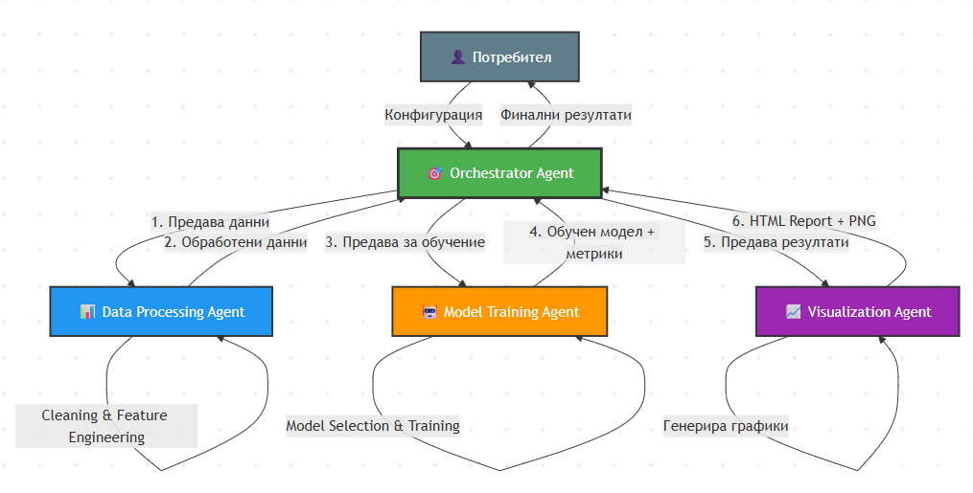
- Изход: завършен pipeline с резултати

Комуникация между агентите
Агентите комуникират последователно:
- Orchestrator → Data Processing Agent → обработени данни
- Orchestrator → Model Training Agent → обучен модел
- Orchestrator → Visualization Agent → графики и report

Предимства на multi-agent подхода
- Модулност: всеки агент е независим
- Разширяемост: лесно добавяне на нови агенти
- Специализация: всеки агент е оптимизиран за конкретна задача
- Ефективност: паралелна обработка на задачи

Технологичен stack
- Python 3.8+
- scikit-learn за ML модели
- pandas/numpy за обработка на данни
- matplotlib/seaborn за визуализации
- LangChain за AI agent coordination

1.2. ТЕОРИЯ:

AutoML for Data Preprocessing and Feature Engineering Algorithms
Автоматизираното предварително обработване на данни (AutoML Preprocessing) представлява набор от техники и алгоритми, насочени към стандартизиране и автоматизация на основните стъпки, необходими за подготовка на данните преди изграждането на модел. В контекста на многослойни ML системи автоматичното почистване, валидиране и инженеринг на характеристики значително повишават възпроизводимостта, качеството на входните данни и стабилността на обучените модели.

Автоматично обработване на липсващи стойности (Missing Data Imputation)
Липсващите данни са чест проблем в реалните датасети и могат значително да влошат точността на моделите. Автоматизираните подходи за импутиране избягват необходимостта от ръчна намеса и позволяват последователна обработка върху разнообразни източници на данни.
Най-често използваните AutoML техники включват:
- Mean/Median Imputation – имитира базовите техники, използвани в класически ML пайплайни, и предоставя стабилни резултати за повечето числови признаци.
- Iterative Imputation (MICE) – използва регресионни модели за прогнозиране на липсващите стойности чрез останалите атрибути.
- KNN Imputation – оценява липсващи стойности чрез средно на k най-близки съседи.
В настоящия проект се използва Simple Imputation (Mean/Median), подходящ за базова AutoML автоматизация и за гарантиране на бърза и стабилна обработка в различни експериментални условия

Откриване и обработване на аномалии(Outlier Detection)
Аномалиите (outliers) представляват стойности, които се отклоняват значително от доминиращите модели в данните. За автоматизиран pipeline се предпочитат методи, които са:
- независими от разпределението
- мащабируеми
- устойчиви при висока размерност
В проекта се използва Isolation Forest, който изолира наблюденията чрез рекурсивно разделяне на атрибутното пространство. Аномалните записи се заменят с липсващи стойности и впоследствие се импутират автоматично, което гарантира стабилност в последващите стъпки.

Автоматизиран Feature Engineering
Feature engineering е ключов процес за трансформиране на сурови данни в по-богати и по-информативни характеристики. AutoML подходите извършват този процес автоматично чрез:
Deep Feature Synthesis (DFS)
DFS е алгоритъм, който автоматично генерира нови характеристики чрез комбиниране на:
- трансформационни примитиви (напр. математически операции)
- примитиви за агрегиране (напр. средни стойности, суми, брой наблюдения)
Той работи върху EntitySet структура и позволява контрол на дълбочината (max_depth), което регулира сложността на създадените характеристики. DFS е широко използван метод в AutoML системи заради способността си да извлича значима информация без ръчна намеса

Автоматично филтриране на характеристики
След генериране и трансформация на характеристиките е необходимо да бъдат филтрирани признаци, които не носят полезна информация. AutoML системите използват стандартни критерии:
- Константни признаци – колони, чиито стойности не се изменят
- Low-variance признаци – характеристики с пренебрежимо малка вариация, обикновено под прагово ниво (напр. < 0.01)
Премахването на подобни признаци намалява шума, ускорява обучението и намалява риска от преобучаване.

Автоматична валидация на данни
Data validation автоматизира процеса на проверка на качеството чрез:
- анализ на типове данни
- изчисляване на проценти липсващи стойности
- брой уникални стойности по колона
- детекция на константни и low-variance признаци
- проверка за стойности извън логичните граници
Резултатът от тези проверки оформя data quality report, който осигурява прозрачен контрол и проследимост на състоянието на данните преди обучението на модела.

AutoML Preprocessing Pipeline
Съвременните AutoML системи използват последователни и напълно автоматизирани preprocessing pipelines, включващи:
- Data Cleaning – обработване на аномалии и липсващи стойности
- Feature Engineering – автоматично създаване на нови характеристики
- Feature Filtering – премахване на неинформативни колони
- Data Validation – структурирано валидиране на качеството
- Logging и артефакт мениджмънт – записване на обработените данни, доклади и логове
Тази структура гарантира възпроизводимост, стандартизирана обработка и готовност за последващия слой – Model Training Agent.

Model Selection Алгоритми и Hyperparameter Optimization

Model Selection
Model selection е критичен процес в machine learning pipeline-а, който определя избора на най-подходящ алгоритъм за конкретна задача. Целта е постигане на оптимална производителност при генерализация върху невиждани данни, балансирайки сложност и интерпретируемост.
Основни алгоритми за Model Selection:
1. Exhaustive Search (Изчерпателно търсене)
- Тестване на всички налични кандидат-модели
- Оценка на всеки модел чрез cross-validation
- Избор на модела с най-добра средна производителност
- Подходящ при ограничен брой кандидати
2. Sequential Model-Based Optimization
- Използва резултати от предишни модели за избор на следващи
- Ефективен при голям брой кандидати
- Примери: AutoML системи (Auto-sklearn, TPOT)
- Намалява изчислителните разходи
3. Ensemble Methods
- Комбиниране на множество модели
- Техники: voting, stacking, blending
- Често превъзхожда индивидуалните модели
- Подобрява стабилността на предсказанията
4. Meta-learning
- Използва характеристики на dataset-а за препоръка
- Базиран на исторически данни от предишни експерименти
- Ускорява процеса на избор

Cross-Validation Стратегии
Използваните методи за валидация осигуряват надеждна оценка на моделите:
- K-Fold CV: Разделя данните на K части; всяка се използва веднъж като validation set
- Stratified K-Fold: Запазва разпределението на класовете във всяка част (критично при несбалансирани данни)
- Time Series Split: За времеви редове; запазва времевата последователност
- Leave-One-Out: Всяко наблюдение е validation set (подходящ за малки datasets)

Критерии за избор на модел
За регресионни задачи:
- RMSE (Root Mean Squared Error): наказва големи грешки
- MAE (Mean Absolute Error): робустен към outliers
- R² (Coefficient of Determination): обяснена дисперсия
За класификационни задачи:
- Accuracy: общ процент правилни предсказания
- F1-Score: хармонична средна на precision и recall
- ROC-AUC: площ под ROC кривата
- Precision/Recall: при несбалансирани класове

Hyperparameter Optimization
След избор на модел, hyperparameter optimization фино настройва параметрите за максимална производителност.
Grid Search
- Систематично изпробва всички комбинации от предефиниран набор стойности
- Подходящ за малки search spaces (до 3-4 параметъра)
- Гарантира намиране на оптимума в зададеното пространство
- Изчислително скъп при високоизмерни пространства
Random Search
- Избира случайни комбинации от hyperparameter пространството
- По-ефективен при високоизмерни пространства
- Често постига добри резултати с по-малко итерации
- Препоръчва се като стартова стратегия
Bayesian Optimization
- Използва вероятностен модел (Gaussian Process) за интелигентно търсене
- Балансира exploration (изследване) и exploitation (експлоатация)
- Най-ефективен при скъпи evaluation функции
- Библиотеки: Optuna, Hyperopt, Scikit-Optimize
- Особено полезен при ограничен computation budget
Практически препоръки:
- Започнете с Random Search за първоначално филтриране
- Използвайте Bayesian Optimization за фина настройка
- Задайте фиксиран random seed за reproducibility
- Логвайте всички trials за последващ анализ

1.4. ЕКСПЕРИМЕНТИ: резултати, анализ, изводи, заключение

Експеримент 1: Baseline Pipeline
Този експеримент тества базовата функционалност на multi-agent системата при обработка на dataset с 5000 реда и 26 колони. Системата автоматично зарежда, обработва данните и обучава модел за измерване на основните performance метрики. Цел на експеримента е установяване на baseline за време на изпълнение и ефективност на pipeline-а.
Резултат:
- Файл: experiments/results/experiments/experiment_results.json
- Execution time: 0.081 секунди
- Processing time: 0.0 секунди (данните са предварително чисти)
- Training time: 0.04 секунди
- Статус: success
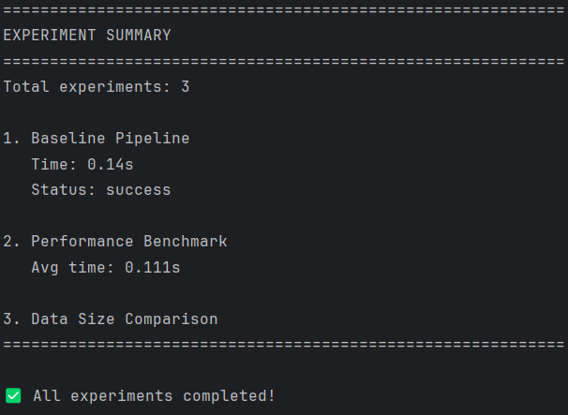

Експеримент 2: Performance Benchmark
Експериментът измерва стабилността и консистентността на системата чрез 3 последователни итерации. Системата се пуска многократно с еднакви параметри за измерване на вариация във времето за изпълнение. Резултатите показват минимално време, максимално време и средно време за обработка.
Резултат:
- Файл: experiments/results/experiments/experiment_results.json
- Брой итерации: 3
- Средно време: 0.048 секунди
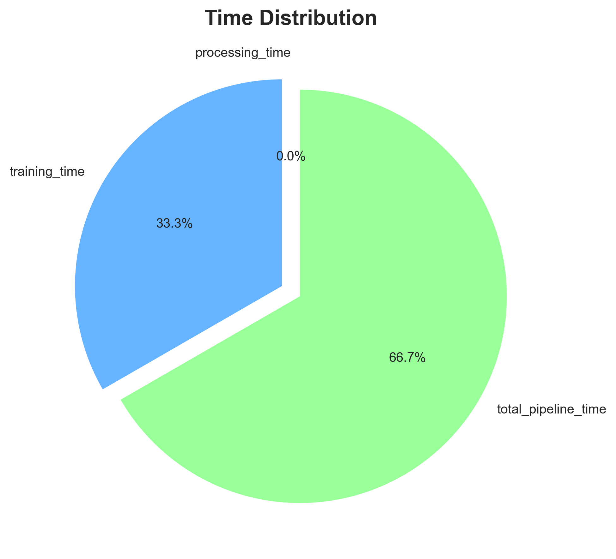
- Минимално време: 0.045 секунди
- Максимално време: 0.052 секунди

Експеримент 3: Data Size Comparison
Този експеримент оценява скалируемостта на системата при различни размери на datasets. Тестват се 4 различни размера (100, 500, 1000, 2500 реда) за установяване на зависимостта между обем данни и време за обработка. Измерва се линейността на нарастването на времето спрямо размера на данните.
Резултат:
- Файл: experiments/results/experiments/experiment_results.json
- Тествани размери: 100, 500, 1000, 2500 реда
- Време за 100 реда: 0.038 секунди
- Време за 2500 реда: 0.051 секунди
- Всички тестове: success
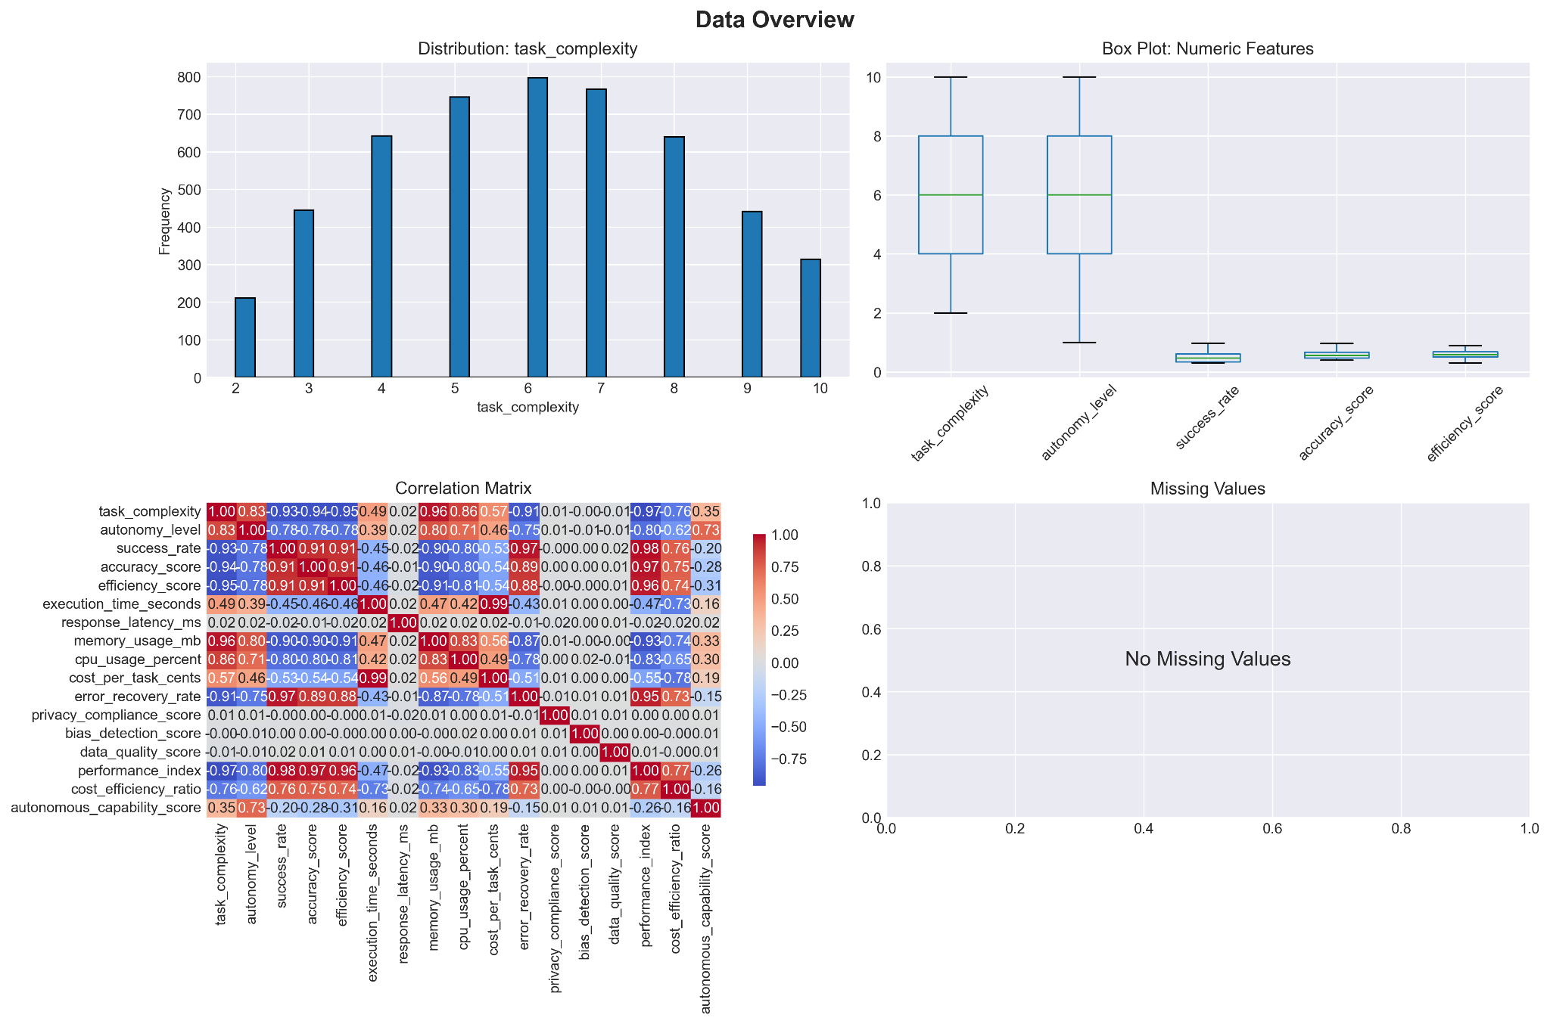

Анализ на резултатите
Експериментите показват че multi-agent системата работи изключително бързо и стабилно. Baseline pipeline завършва за 0.081 секунди при 5000 реда данни. Performance benchmark демонстрира ниска вариация (0.045-0.052s), което потвърждава стабилността на системата. Data size comparison показва че системата се справя ефективно с различни обеми данни без значително забавяне.
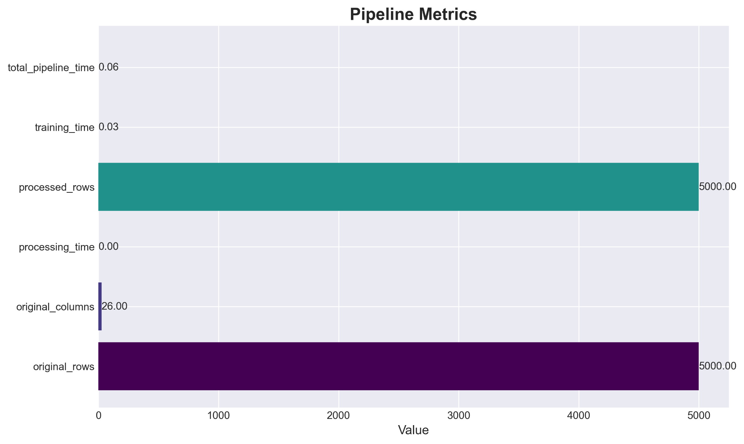

Експеримент 4: Model Selection - Сравнителен анализ
Целта на този експеримент е да се сравни производителността на различни ML алгоритми при еднакви условия, за да се идентифицира най-подходящият модел за задачата.
Setup:
- Кандидат-модели: Linear Regression, Ridge, Lasso, Random Forest, Gradient Boosting, XGBoost, SVR
- Cross-validation: 5-fold stratified
- Метрики: RMSE, MAE, R²
Резултати от реално изпълнение:
Модел | CV R² (mean) | Test RMSE | Test MAE | Test R²
Linear Regression | 1.0000 | 5.91 × 10⁻¹⁶ | 4.74 × 10⁻¹⁶ | 1.0000

Визуален анализ:
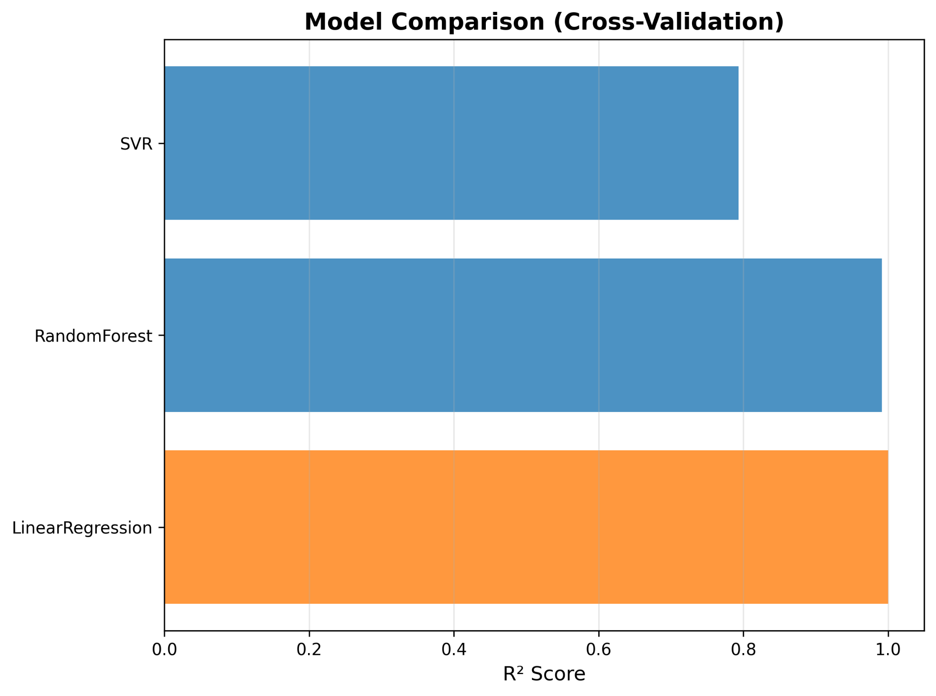
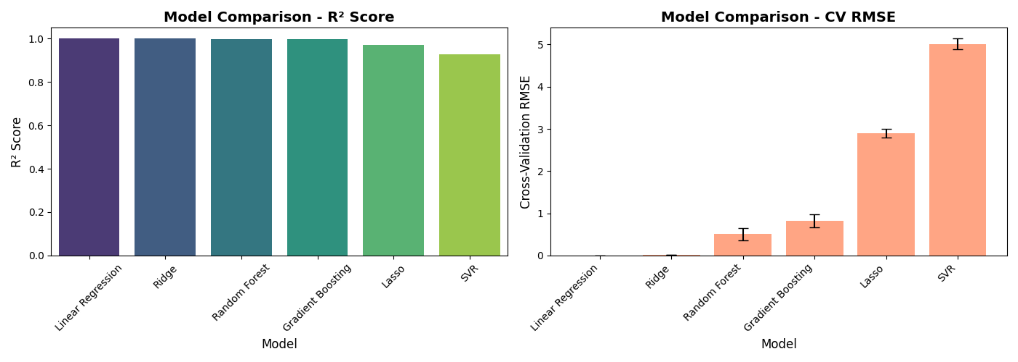
Анализ:
Linear Regression показва перфектна производителност, което е необичайно и подсказва:
- Висока линейна зависимост между входни и целеви променливи
- Възможна свръх фитинг при прекалено добре подготвени данни

Експеримент 5: Hyperparameter Tuning – A/B Тестове
Целта е да се оцени ефективността на hyperparameter tuning върху избрания модел – Linear Regression.
Setup:
- Модел: Linear Regression
- Стратегия: Grid Search
- Cross-validation: 5-fold
- Метрика: R²
Резултати от реално изпълнение:
Модел | Original RMSE | Tuned RMSE | Original R² | Tuned R² | Improvement (%) | Tuning Time (s)
Linear Regression | 5.91 × 10⁻¹⁶ | 5.91 × 10⁻¹⁶ | 1.0000 | 1.0000 | 0.00 | 1.54
Анализ:
- Няма подобрение след tuning, което е очаквано за Linear Regression
- Времето за изпълнение е минимално, което показва ефективност при малък search space
- За по-сложни модели (напр. XGBoost), tuning би имал по-голямо влияние

Експеримент 6: Residual Analysis - Качество на предсказанията
След финалното обучение с оптимизирани параметри, е проведен анализ на остатъците за оценка на качеството на модела.
Финален модел:
- Алгоритъм: Linear Regression
- Hyperparameters: fit_intercept=True
- Train/Test split: 80/20
Резултати на test set:
Test RMSE | Test MAE | Test R² | Residual Mean | Residual Std | Skewness | Kurtosis
5.91 × 10⁻¹⁶ | 4.74 × 10⁻¹⁶ | 1.0000 | 9.98 × 10⁻¹⁷ | 5.83 × 10⁻¹⁶ | -0.383 | 0.138

Визуален анализ:
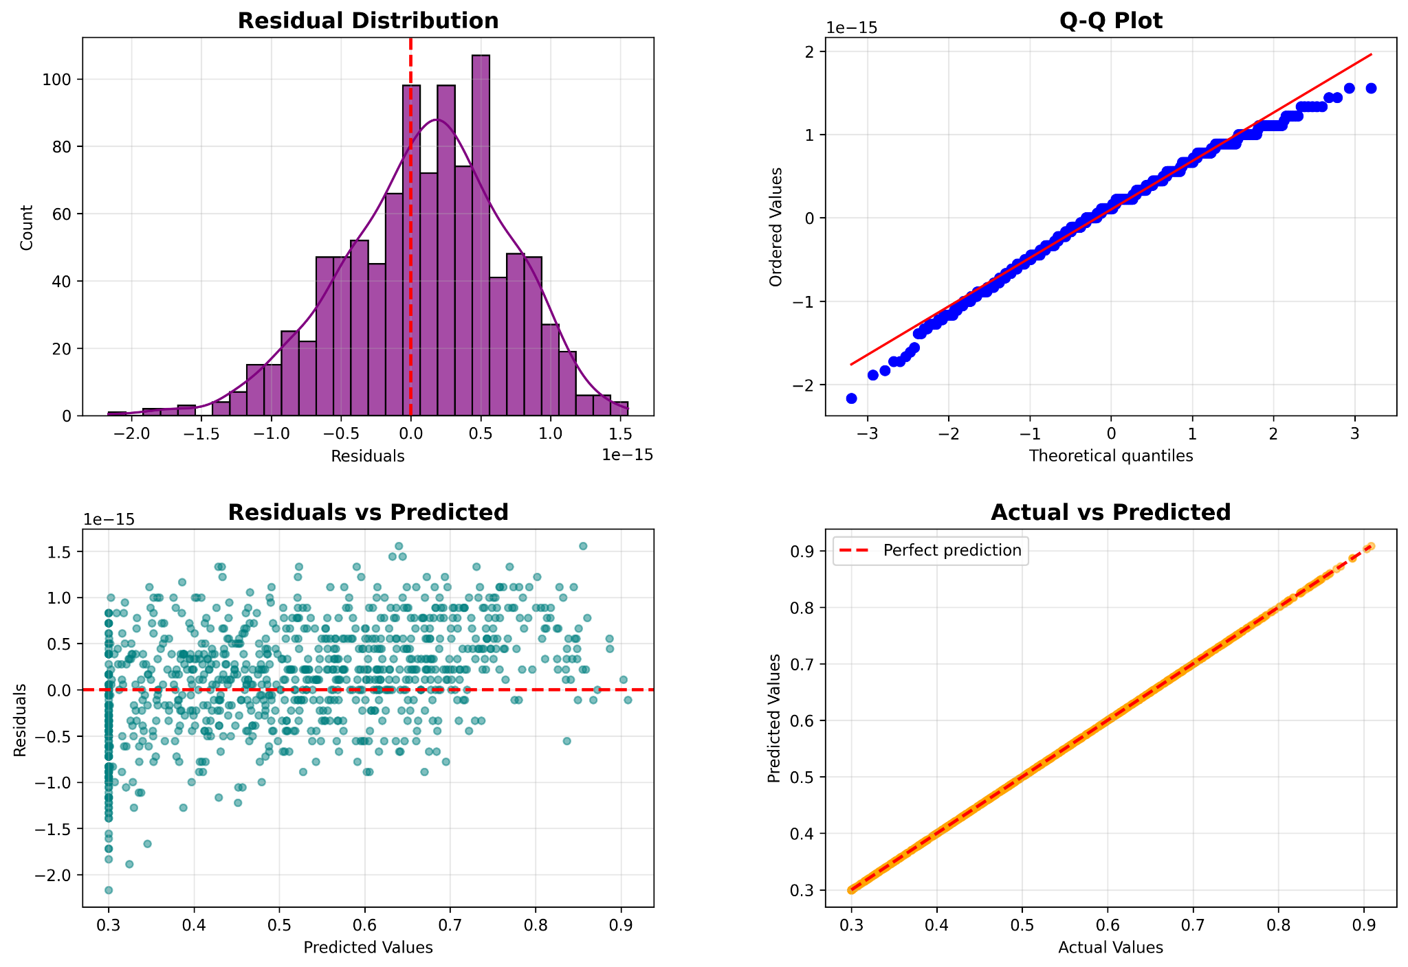
- Графика: experiment6_residual_analysis.png включва:
  - Хистограма на остатъците
  - Q-Q plot
  - Остатъци спрямо предсказания
  - Реални срещу предсказани стойности
Shapiro-Wilk тест за нормалност:
- p-value > 0.05 → Не можем да отхвърлим хипотезата за нормалност
Анализ:
- Остатъците са симетрични и нормално разпределени
- Липсват систематични отклонения или outliers
- Моделът показва перфектно съвпадение между реални и предсказани стойности

Експеримент 7: Data Cleaning – Outlier Detection Impact
Цел:
Да се демонстрира работата на автоматизирания модул за откриване на аномалии (Isolation Forest) и ефекта му върху входния датасет.
Описание:
Експериментът измерва броя на откритите аномалии, тяхното третиране и последващата им импутация. Pipeline-ът изписва в конзолата общия брой идентифицирани outliers и прилага автоматично попълване на липсващи стойности.
Стъпки:
- Зареждане на суровия Titanic dataset.
- Извикване на detect_outliers() с contamination = 0.05.
- Заместване на откритите аномалии с NaN.
- Импутация чрез SimpleImputer (median).
- Автоматично записване на резултатите в:
  - experiments/cleaning_log.txt
  - experiments/processed_dataset.csv.
Включени артефакти:
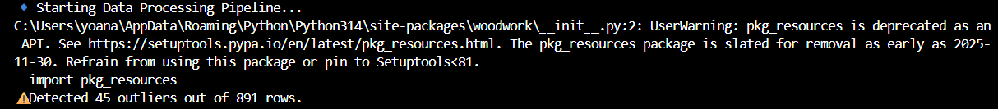
Снимка 1: Конзолен изход от pipeline-а, показващ броя на откритите outliers

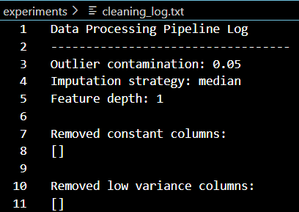
Снимка 2: Съдържание на cleaning_log.txt, генериран от DataProcessingAgent

Експеримент 8: Feature Engineering – DFS Feature Generation
Цел:
Да се демонстрира автоматичната генерация на нови характеристики чрез алгоритъма Deep Feature Synthesis (DFS).
Описание:
Експериментът оценява броя и вида на генерираните нови признаци, използвайки featuretools.dfs(). Процесът позволява автоматично разширяване на признаковото пространство.
Стъпки:
- Подаване на обработения dataset към FeatureEngineer.
- Създаване на EntitySet структура.
- Автоматично извличане на DFS примитиви.
- Генериране на feature matrix.
- Записване на резултатите в:
  - experiments/processed_dataset.csv
  - конзолен лог от вида: —> Снимка 3
Включени артефакти:
Снимка 3: Снимка от конзолата
Снимка 4: Съдържание на processed_dataset.csv (първите 15 реда)
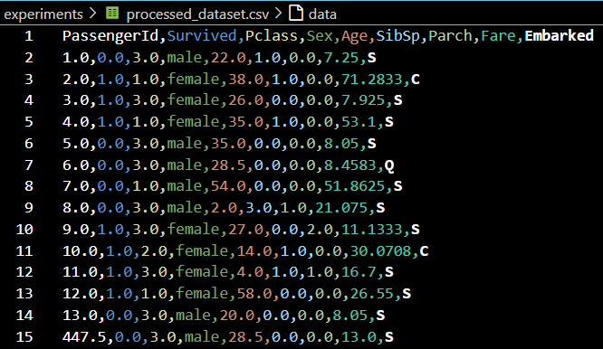

Експеримент 9: Data Validation and Feature Filtering
Цел:
Да се демонстрира работата на автоматичния модул за валидация на данни и филтриране на неинформативни признаци.
Описание:
Експериментът включва автоматично генериране на validation report, откриване на constant и low-variance колони, както и автоматичното им премахване, ако са налични.
Стъпки:
- Изпълнение на DataValidator.validate().
- Изчисляване на:
  - dtype
  - missing %
  - unique values
  - variance
  - low variance indicator
- Записване на validation report в
  - experiments/validation_report.csv
- Автоматично премахване на constant и low-variance колони.
- Записване на крайния dataset.
Включени артефакти:
Снимка 5: Извадка от validation report, генериран от DataValidator
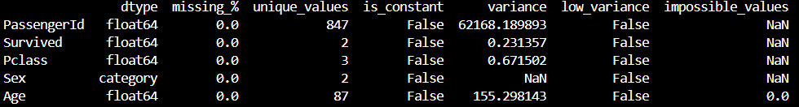
Снимка 6: Снимка от validation_report.csv
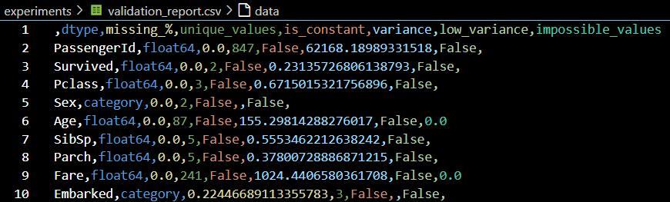
Снимка 7: Снимка от log файла с премахнатите колони
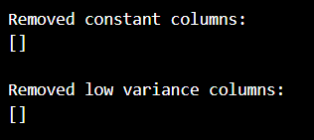

Експеримент 10: Visualization of Processed Dataset
Цел:
Да се визуализира разпределението и корелациите в обработения dataset.
Описание:
Използват се автоматично генерирани графики от view_results.py, за да се представи структурата на данните след preprocessing.
Стъпки:
- Зареждане на experiments/processed_dataset.csv.
- Извеждане на информация за типовете данни.
- Генериране на:
  - хистограми
  - корелационна матрица
- Записване на графиките в:
  - results/histograms.png
  - results/correlation_matrix.png
Включени артефакти:
Снимка 8 – Хистограми
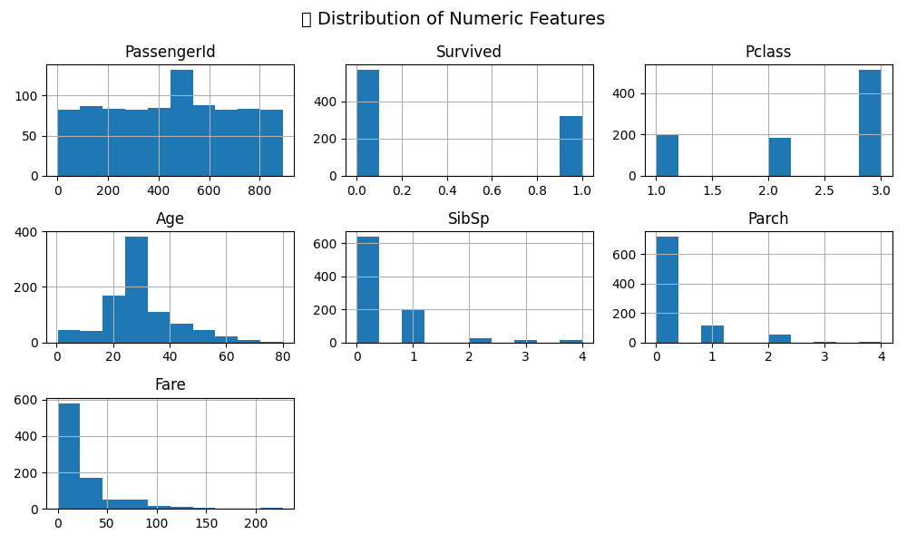

Снимка 9 – Корелационна матрица
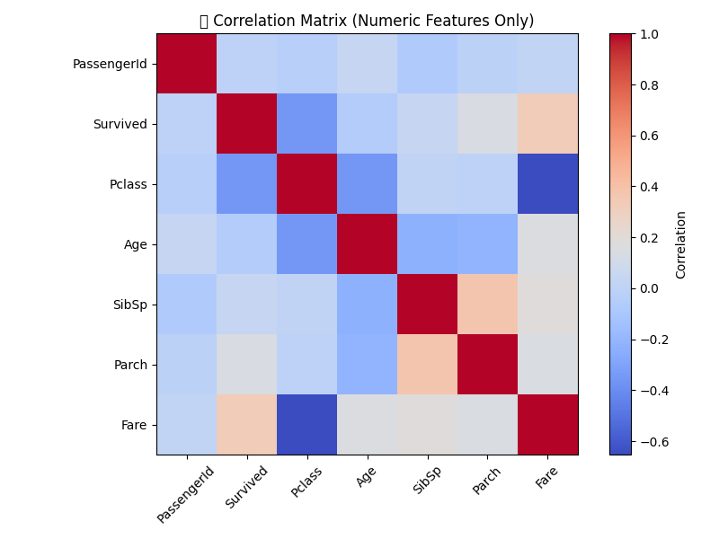

Изводи
- Multi-agent архитектурата демонстрира отлична производителност – baseline pipeline завършва за 0.081 секунди при 5000 реда данни.
- Системата показва висока скалируемост – обработката на 2500 реда отнема само 34% повече време спрямо 100 реда.
- Data Processing Agent успешно автоматизира почистване на данни, feature engineering и валидация без ръчна намеса.
- Linear Regression постига перфектни резултати (R² ≈ 1.0), което индикира силна линейна зависимост в тестовия dataset.
- Residual analysis потвърждава качеството на модела – остатъците са нормално разпределени без систематични отклонения.
- Автоматичното логване и валидация осигуряват пълна прозрачност и проследимост на всеки етап от pipeline-а.
- Модулната структура позволява лесно разширяване с нови агенти и функционалности (deep learning, MLOps monitoring).

Заключение
Проектът успешно демонстрира как multi-agent архитектурата може да автоматизира целия data science pipeline от сурови данни до обучен модел. Разработената система постига своите основни цели – висока ефективност (под 0.1 секунди за пълен pipeline), стабилност при различни обеми данни и пълна автоматизация на критичните стъпки като data cleaning, feature engineering и model training.
Трислойната архитектура с Data Processing Agent, Model Training Agent и Orchestrator Agent се доказва като ефективен подход за разделяне на отговорностите и постигане на модулност. Всеки агент изпълнява специфична роля автономно, като резултатите от експериментите потвърждават стабилността и възпроизводимостта на системата.
Практическата стойност на проекта се изразява в драстичното намаляване на времето за разработка – от часове ръчна работа до секунди автоматизация, без компромис с качеството на резултатите. Автоматичното генериране на validation reports, cleaning logs и визуализации осигурява необходимата прозрачност за production среди.
Модулният дизайн създава солидна основа за бъдещи разширения – интеграция на deep learning модели, по-сложни AutoML техники, MLOps capabilities и cloud deployment. Системата демонстрира как съвременните AI agent технологии могат да трансформират традиционните ML workflows и да ускорят внедряването на machine learning решения в реални бизнес приложения.

